**School Objects – Activities**

**Σχολικά Αντικείμενα – Δραστηριότητες**

**[ Photos taken from** [**www.pinterest.com**](http://www.pinterest.com) **and** [**www.twistynoodle.com**](http://www.twistynoodle.com) **]**

**Χρωμάτισε:**

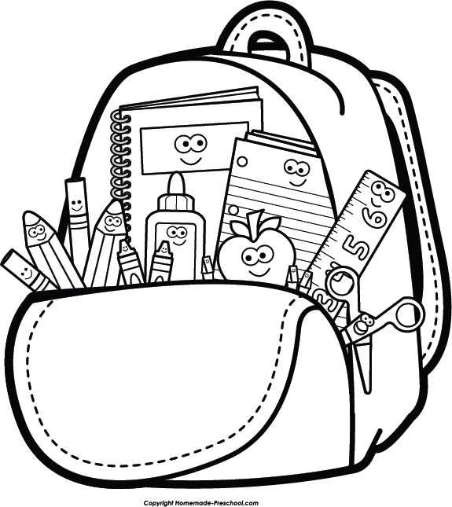

**Χρωμάτισε και πάτησε τις λέξεις με το μολύβι ή το μαρκαδόρο σου:**

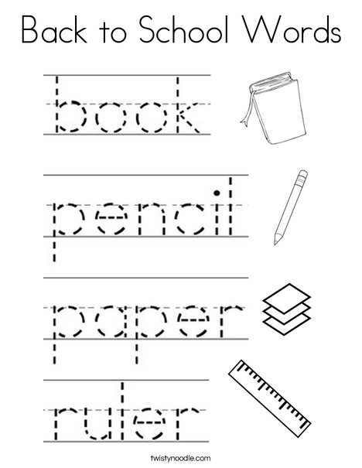

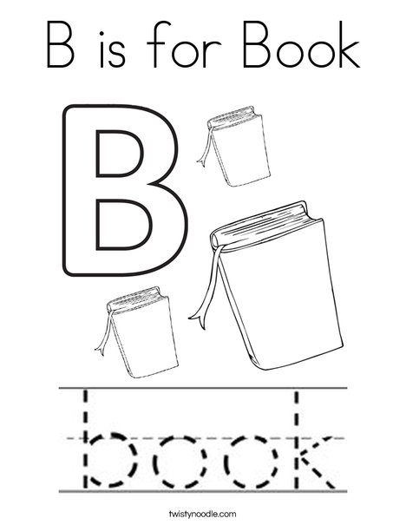

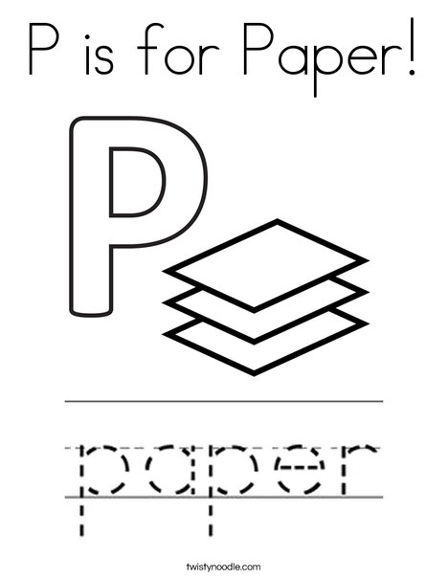

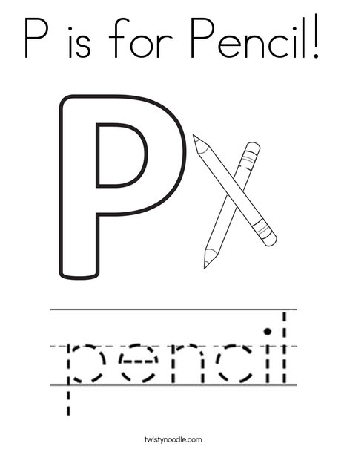

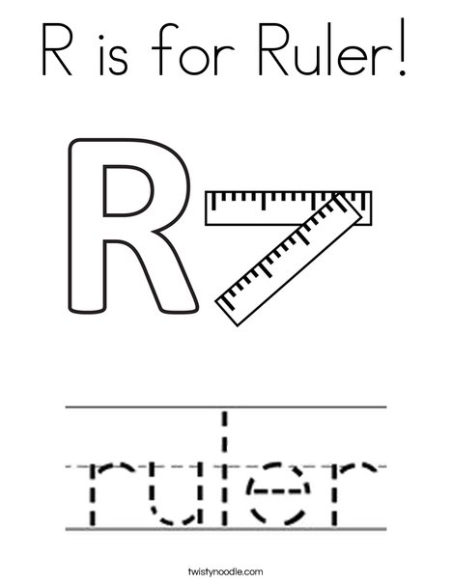

**Χρωμάτισε, κόψε και κόλλησε τα γράμματα:**

